实验二 小信号调谐放大器

一、实验目的

1.熟悉电子元器件和高频电路实验箱。
2.熟悉谐振回路的幅频特性分析--通频带与选择性。
3.熟悉信号源内阻及负载对谐振回路的影响，从而了解频带扩展。
4.熟悉和了解放大器的动态范围及其测试方法。

二、预习要求

1.复习谐振回路的工作原理。
2.了解谐振放大器的电压放大倍数、动态范围、通频带及选择性相互之间关系。
3.实验电路中, 若电感量 L=1μH，回路总电容C=220pf (分布电容包括在内),计算回路中心频率f。。
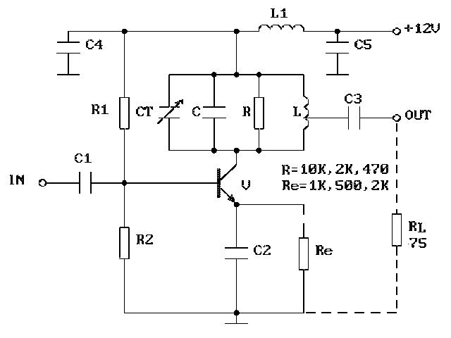
三、实验仪器设备

1.双踪示波器
2.扫频仪
3.高频信号发生器
4.万用表
5.实验板G1

图2-1 单调谐回路谐振放大器原理图
四、实验电路说明

小信号谐振放大器是高频电子线路中的基本单元电路，是通信机收端的前端电路，主要用于高频小信号或微弱信号的线性放大。单调谐放大器是采用谐振回路为负载的放大器，称为谐振放大器,它不仅具有放大的作用,还同时具有滤波的和选频的作用，是小信号放大器的最常用形式。双调谐放大器具有频带较宽、选择性较好的优点。双调谐回路谐振放大器是将单调谐回路放大器的单调谐回路改用双调谐回路。其原理基本相同。
图2-1是单调谐共发射极放大器，是晶体管共射电路和并联回路的组合，回路中心频率选为10.7MHz。C_{T}、C、L、R构成并联谐振回路，改变R的大小可改变回路的Q值，C₁、C₃为耦合电容，C₂为旁路电容，C₄、L1、C₅为滤波电路。
图2-2是电容耦合的双调谐回路谐振放大器，中心频率为10.7MHz，L₁、C₃、C_{T1}，L₂、C₄、C_{T2}分别为初、次级调谐回路，C是耦合电容，改变C的大小可改变耦合量，从而能观测到弱耦合、临界耦合、强耦合三种情况下的特性曲线。

五、实验内容及步骤

(一)单调谐回路谐振放大器。
- 实验电路见图2-1
(1).按图2-1所示连接电路
(注意接线前先测量+12V 电源电压，无误后，关断电源再接线)。
(2).接线后仔细检查，确认无误后接通电源。
2．静态测量
实验电路中选R_{e}=1K，测量各静态工作点，计算并填表2.1
表2.1
实 测 |  | 实测计算 |  | 根据V_{CE}  判断V是否工作在放大区 |  | 原因
V_{B} | V_{E} | I_{C} | V_{CE} | 是 | 否
* V_{B}，V_{E}是三极管的基极和发射极对地电压。
3.动态研究
（1）测放大器的动态范围Vi～V₀(在谐振点)
选R=10K，R_{e}=1K。把高频信号发生器接到电路输入端，电路输出端接高频毫伏表，选择正常放大区的输入电压Vi，调节频率f使其为10.7MHz，调节C_{T}使回路谐振，使输出电压幅度为最大。此时调节V_{i}由0.02伏变到0.8伏，逐点记录V₀电压，并填入 表1.2。V_{i}的各点测量值可根据(各自)实测情况来确定。
表2.2
V_{i}(V) |  | 0.02 |  |  |  |  |  |  |  |  |  | 0.8
V₀(V) | R_{e}=1k
V₀(V) | R_{e}=500Ω
V₀(V) | R_{e}=2K

(2) 当R_{e}分别为500Ω、2K时，重复上述过程，将结果填入表2.2。在同一坐标纸上画出I_{C}不同时的动态范围曲线，并进行比较和分析。
(3) 用扫频仪调回路谐振曲线。
去掉示波器和高频信号源，仍选R=10K，R_{e}=1K。将扫频仪射频输出送入电路输入端，电路输出接至扫频仪检波器输入端。观察回路谐振曲线(扫频仪输出衰减档位应根据实际情况来选择适当位置)，调回路电容C_{T}，使f₀=10.7MHz。
注意：当扫频仪的检波探头为高阻时，电路的输出端必须接入RL，而当扫频仪的检波探头为低阻探头时，则不要接入RL（下同）。
(4) 测量放大器的频率特性
当回路电阻R=10K时, 选择正常放大区的输入电压Vi，将高频信号发生器输出端接至电路输入端，调节频率f使其为10.7MHz，调节C_{T}使回路谐振（输出电压幅度为最大），此时的回路谐振频率f₀=10.7MHz为中心频率，然后保持输入电压Vi不变，改变频率f由中心频率向两边逐点偏离，测得在不同频率f时对应的输出电压V₀，将测得的数据填入表2.3。频率偏离范围可根据(各自)实测情况来确定。

表2.3
f(MHz) |  |  |  |  |  | 10.7
V₀ | R=10KΩ
V₀ | R= 2KΩ
V₀ | R=470Ω
计算f₀=10.7MHz时的电压放大倍数及回路的通频带和Q值。

- 双调谐回路谐振放大器
- 实验线路见图2-2

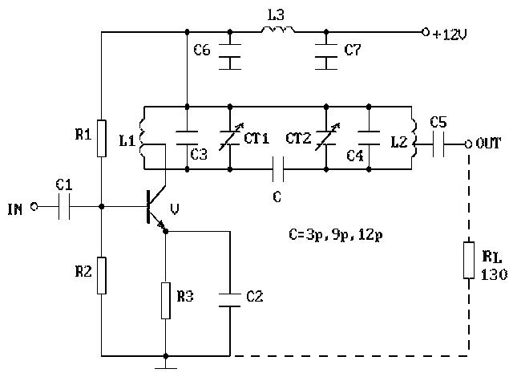

图2-2 双调谐回路谐振放大器原理图

（1）用扫频仪调双回路谐振曲线

接线方法同上3(3)。观察双回路谐振曲线，选C=3pf，反复调整C_{T}1、C_{T}2使两回路谐振在10.7MHz。
(2) 测双回路放大器的频率特性
按图2-2所示连接电路,将高频信号发生器输出端接至电路输入端，选C=3pf，置高频信号发生器频率为10.7MHz，反复调整C_{T}1 、C_{T}2使两回路谐振，使输出电压幅度为最大，此时的频率为中心频率，然后保持高频信号发生器输出电压不变，改变频率，由中心频率向两边逐点偏离，测得对应的输出频率f和电压值,并填入表2.3。

表2.3
f(MHz) |  |  |  |  |  | 10.7
V₀ | C= 3pf
V₀ | C= 9pf
V₀ | C=12pf

2.改变耦合电容C为9Pf、12Pf，重复上述测试，并填入表2.3。

五、实验报告要求

1．整理实验数据，并画出幅频特性。
(1).单调谐回路接不同回路电阻时的幅频特性和通频带,整理并分析原因。
(2).双调谐回路耦合电容C对幅频特性，通频带的影响。从实验结果找出单调 谐回路和双调谐回路的优缺点。
2．本放大器的动态范围是多少（放大倍数下降1dB的折弯点V₀定义为放大器动态范围），讨论I_{C}对动态范围的影响。

